Акция «Мы против алкоголя»
Библиотека - филиала №6 пригласила студентов второго курса (повара) промышленно - технологического колледжа на информационно – познавательный час «Алкоголь это вредно!». В ходе презентации были раскрыты темы - это статистические данные о вреде спиртных напитков, влияние алкоголя на организм человека и ответственность за совершение различных поступков, находясь в алкогольном опьянении. Завершилось мероприятие анкетированием «Быть здоровым – это классно!» Вопрос был один «Как вы относитесь к алкоголю?» Ответы были разные: Многие были против алкоголя, другие считали будет не интересно если не выпивать. Говорили, что вместе с выводом алкоголя из организма уходит хорошее настроение и главное теряют здоровье, были другие ответы. Но почти все пришли к единому мнению алкоголь вреден. Из 25 человек 18 человек против алкоголя, особенно пива. Действует в библиотеке выставка - викторина «11сентября Всероссийский День трезвости. Трезвость – выбор сильных» и выставка «Мы выбираем здоровье».
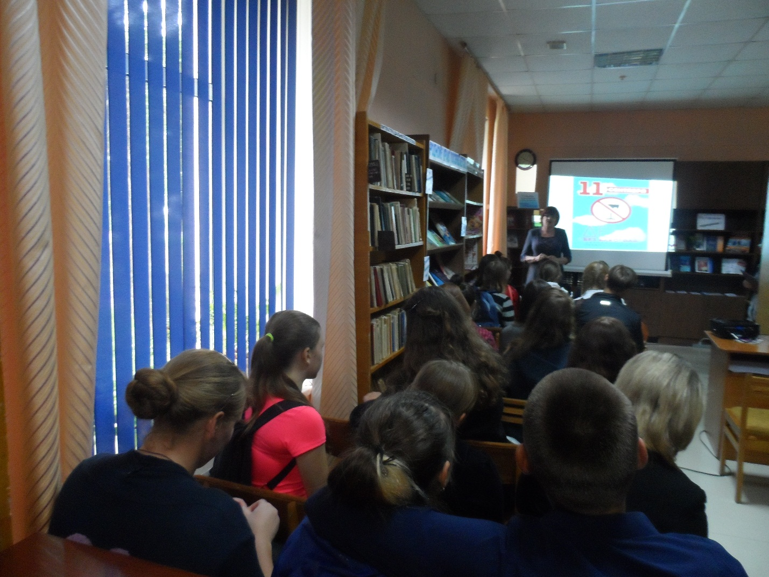

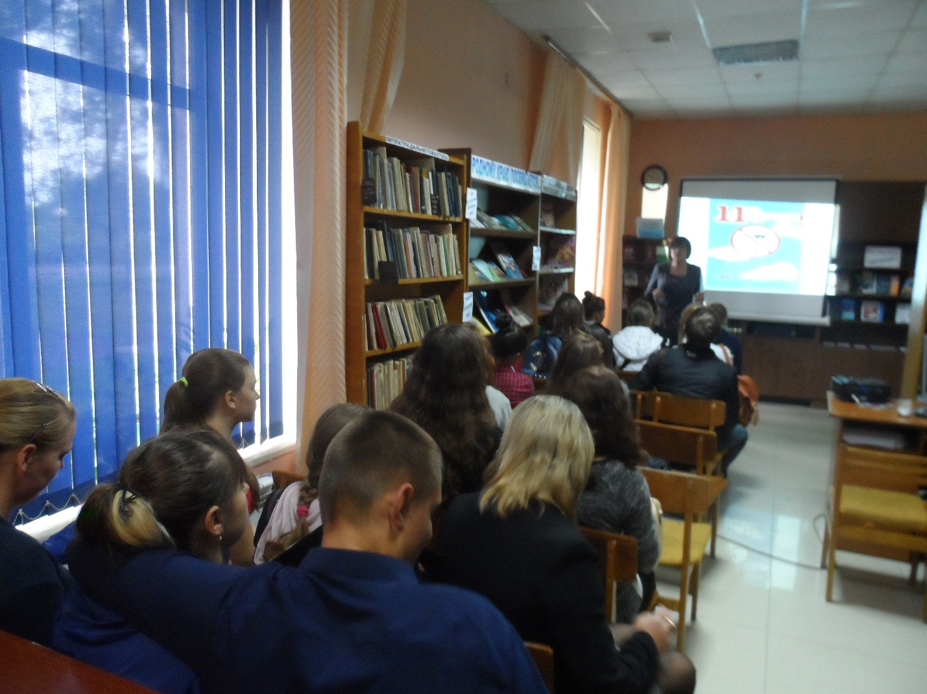
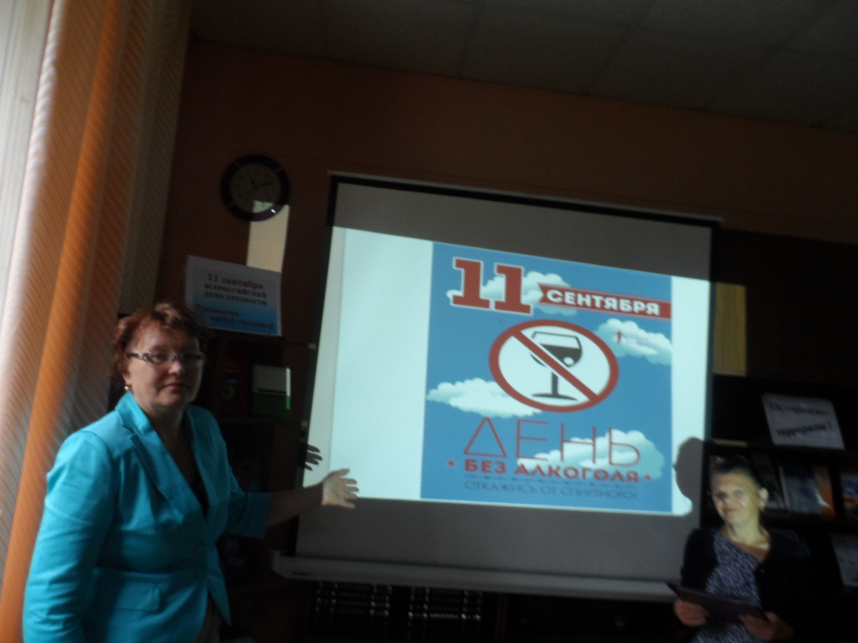
Билиотека –филиал №6 совместно с промышленно – технологическим колледжем провела урок мира «Всем миром против террора» для студентов. Основная задача этого мероприятия – научить ребят противодействовать страшному злу – терроризму и как нам всем нужно уметь вести себя в сложных ситуациях. Посмотрели презентацию, где ребята всем сердцем прочувствовали трагедию людей, столкнувшихся с террором. И в заключении посмотрели видеоролик событий в Беслане, (1-2 сентября 2004года) когда боевики захватили одну из городских школ.

